ЗВІТ ПРО ВИКОНАННЯ КОШТОРИСУ

за IV квартал 2020 року

02146280 Управління освіти адміністрації Основ'инського району Харківської міської ради
(код та ЄДРПОУ та найменування бюджетної установи)
м. Харків
(найменування міста, району, області)
Вид бюджету бюджет Основ’инського району м. Харкова
код та назва відомчої класифікації видатків та кредитування бюджету 06 Управління освіти адміністрації Основ'инського району Харківської міської ради
(код та назва програмної класифікації видатків та кредитування місцевих бюджетів (код та назва Типової програмної класифікації видатків та кредитування місцевих бюджетів) 0611010 "Надання дошкільної освіти"

Комунальний заклад "Дошкільний навчальний заклад (ясла-садок) комбінованого типу ЛГ»96 Харківської міської ради"
Усього на рік

(Грн)

Найменування Код
 |  | Загальний фонд | Спеціальний фонд
1 | 2 | 3 | 4 | 5
НАДХОДЖЕННЯ - усього | X | 6 510 599 | 469 460 | 6 980 059
Надходження коштів із загального фонду бюджету | X | 6 510 599 | X | 6 510 599
Надходження коштів із спеціального фонду бюджету, у тому числі: | X |  | 461 546 | 461 546
надходження від плати за послуги, що надаються бюдж етними
установами згідно із законодавством | 25010000 | X | 361 023 | 361 023
Плата за послуги, що надаються бюджетними установами згідно з їх основною діяльністю | 25010100 | X | 361 023 | 361 023
Надходження бюджетних установ від додаткової (господарської)  діяльності | 25010200 | X
Плата за оренду майна бюджетних установ | 25010300 | X | 0 | 0
Надходження бюджетних установ від реалізації в установленому
порядку майна (крім нерухомого майна) | 25010400 | X | 0 | 0
інші дж ерела власних надходж ень бюдж етних установ | 25020000 | X | 100 523 | 100 523
Благодійні внески, гранти та дарунки | 25020100 | X | 100 523 | 100 523
Кошти, що отримують бюджетні установи від підприємств,
організацій, фізичних осіб та від інших бюджетних установ для
виконання цільових заходів | 25020200 | X
Кошти, що отримують вищі та професійно-технічні навчальні заклади
від розміщення на депозитах тимчасово вільних бюджетних коштів,
отриманих за надання платних послуг, якщо таким закладам законом  надано відповідне право | 25020300 | X
інші надходж ення,у тому числі: |  | X | 7914 | 7914
інші доходи (розписати за кодами класифікації доходів бюджету)
 |  | X
Субвенція з державного бюджету місцевим бюджетам на здійснення
заходів щодо соціально-економічного розвитку окремих територій | 41034500 | X | 0 | 0
фінансування (розписати за кодами класифікації фінансування
бюджету за типом боргового зобов'язання) |  | X
Кошти, що передаються із загального фонду бюджету до бюджету
розвитку (спеціального фонду) | 602400 | X | 7914 | 7914
повернення кредитів до бюдж ету (розписати за кодами програмної |  | X

РАЗОМ

класифікації видатків та кредитування бюджету, класифікації кредитування бюджету)

X к к к к

ВИДАТКИ ТА НАДАННЯ КРЕДИТІВ - усього | X | 6 510 599 | 469 460 | 6 980 059
Поточні видатки | 2000 | 6 510 599 | 461 546 | 6 972 145
О плат а праці і нарахування на заробіт ну плат у | 2100 | 4 907 693 | 0 | 4 907 693
О плат а праці | 2110 | 4 022 484 |  | 4 022 484
Заробітна плата | 2111 | 4 022 484 |  | 4 022 484
Грошове забезпечення військовослуж бовців | 2112
Н арахування па оплат у праці | 2120 | 885 209 |  | 885 209
Використ ання товарів і послуг | 2200 | 1 602 906 | 461 546 | 2 064 452
Предмети, матеріали, обладнання та інвентар | 2210 | 12 650 | 86 155 | 98 805
Медикаменти та перев’язувальні матеріали | 2220 |  | 0 | 0
Продукти харчування | 2230 | 301 790 | 361 023 | 662 813
Оплата послуг (крім комунальних) | 2240 | 269 318 | 14 368 | 283 686
Видатки на відрядження | 2250
Видатки та заходи спеціального призначення | 2260
Оплата комунальних послуг та енергоносіїв | 2270 . | 1 017 635 |  | 1 017 635
Оплата теплопостачання | 2271 | 820 338 |  | 820 338
Оплата водопостачання та водовідведення | 2272 | 51 095 |  | 51 095
Оплата електроенергії | 2273 | 102 107 |  | 102 107
Оплата природного газу | 2274 | 37 825 |  | 37 825
Оплата інших енергоносіїв та інших комунальних послуг | 2275 | 6 270 |  | 6 270
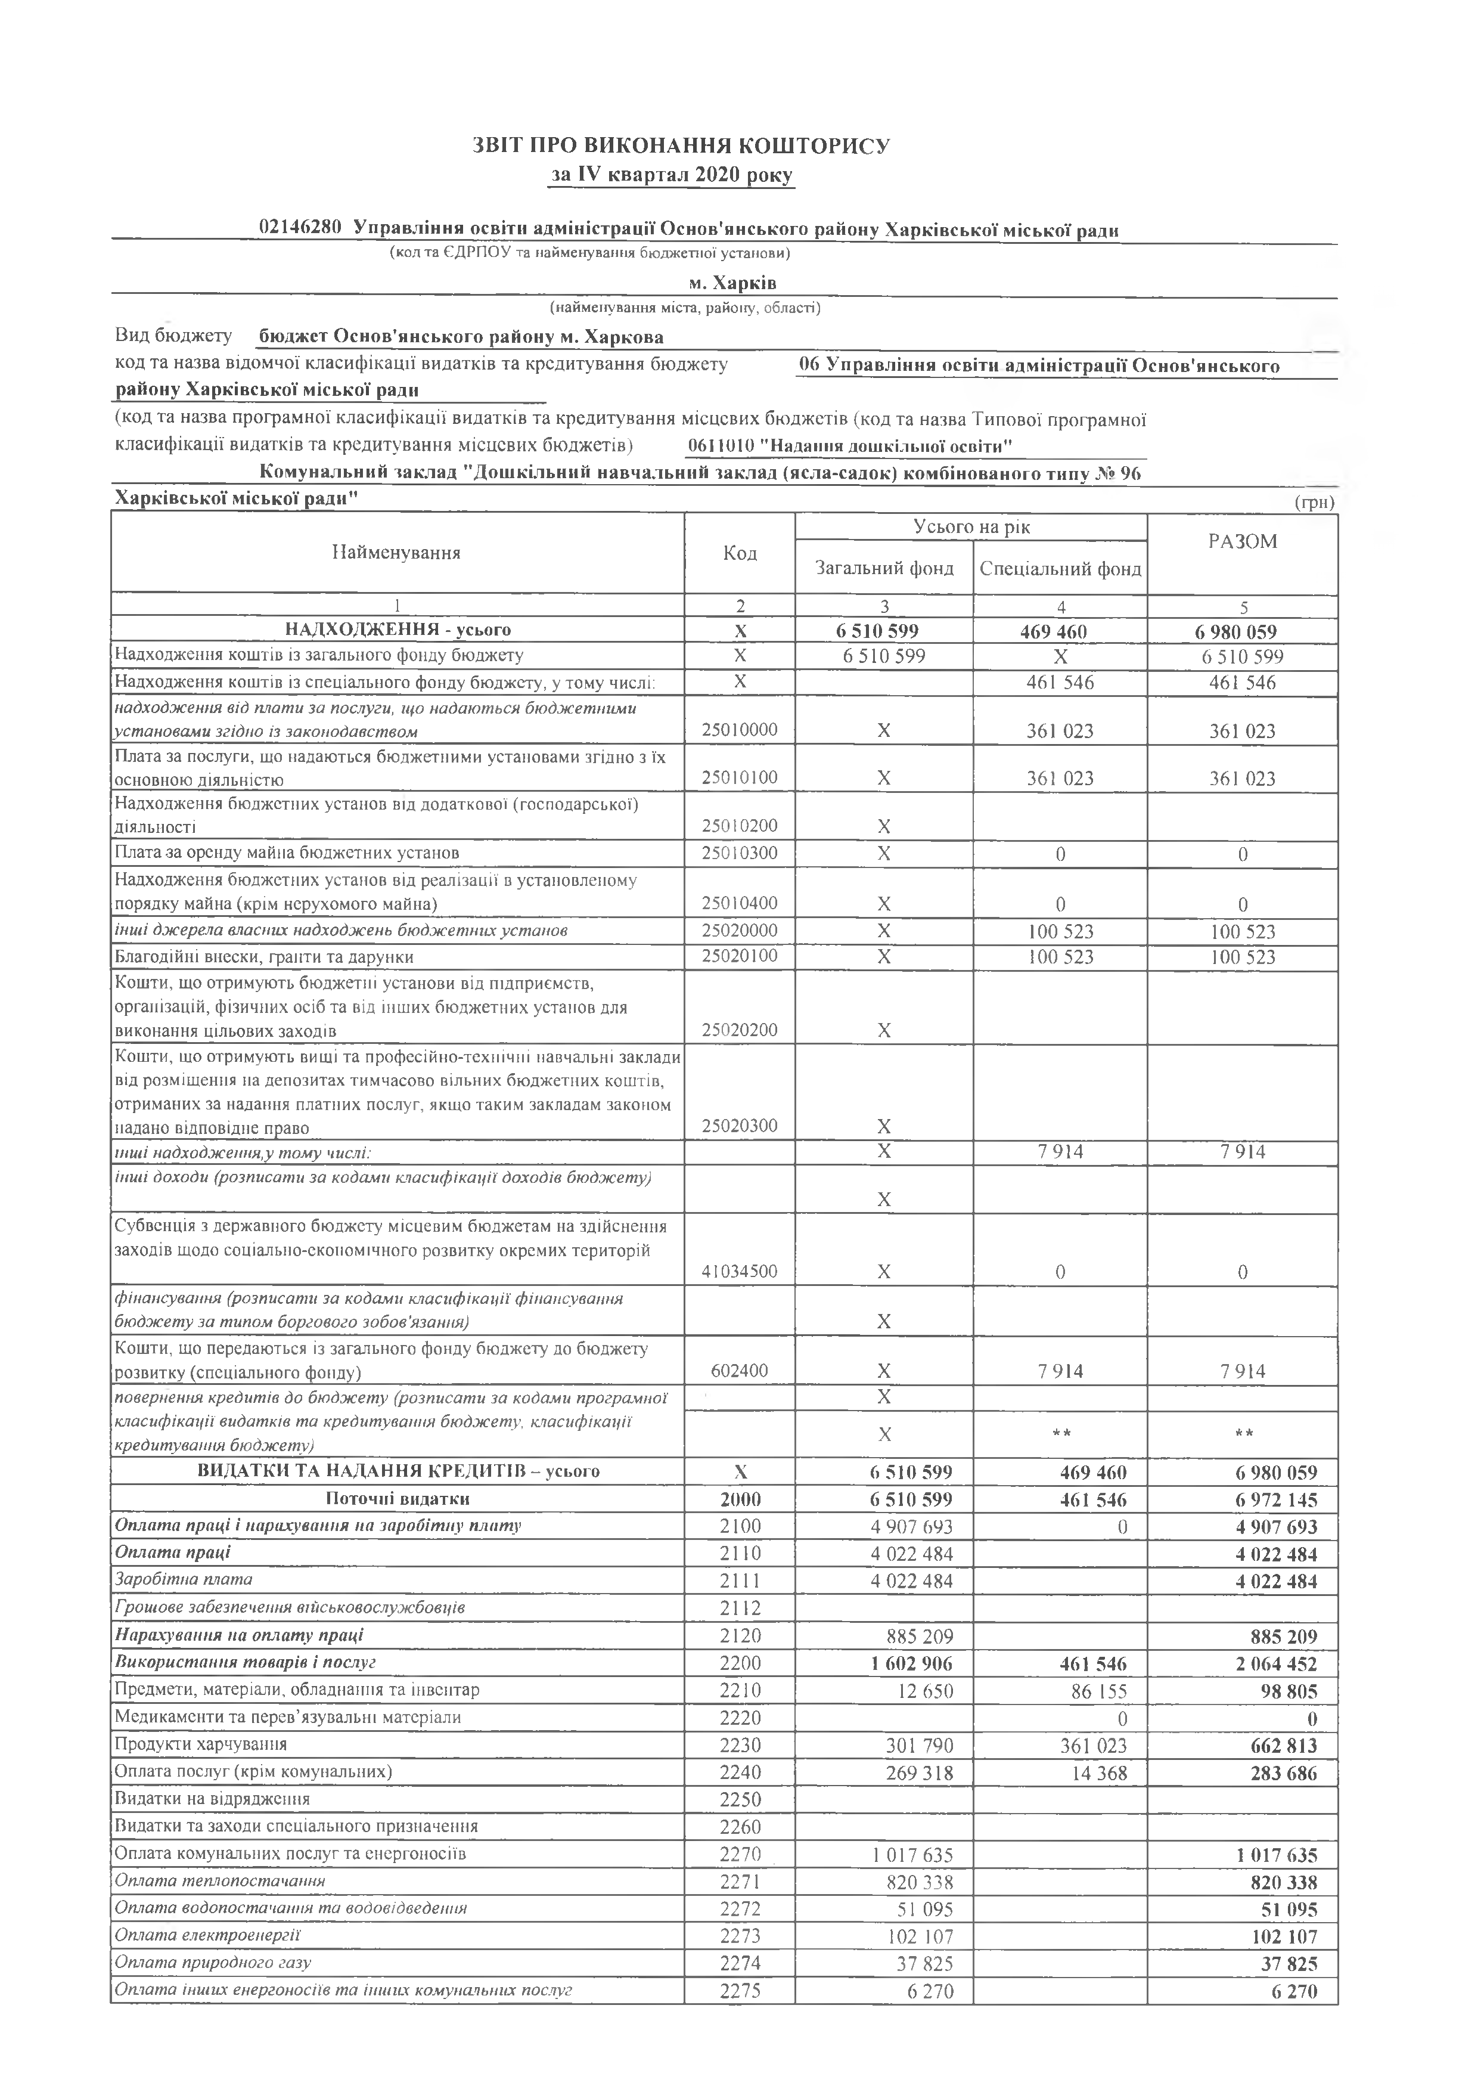

Оплата еиергосервісу | 2276
Дослідження і розробки, окремі заходи по реалізації державнних (регіональних) програм | 2280
 | 1 513 |  | 1 513
Дослідж ення і розробки, окремі заходи розвит ку по реалізації  державних(регіональних) програм | 2281
Окремі заходи по реалізації держ авних (регіональних) програм, не віднесені до заходів розвитку | 2282
 | 1 513 |  | 1 513
Обслуговування боргових ю бов ’ я за н ь | 2400
Обслуговування внутрішніх боргових зобов’язань | 2410
Обслуговування зовнішніх боргових зобов’язань | 2420
П от очні трансферти | 2600
Субсидії та поточні трансферти підприємствам (установам, організаціям) | 2610
Поточні трансферти органам державного управління інших рівнів | 2620
Поточні трансферти урядам іноземних держав та міжнародним організаціям | 2630
Соціальне забезпечення | 2700
Виплата пенсій і допомоги | 2710
Стипендії | 2720
Інші виплати населенню | 2730
Інші поточні видатки | 2800
Капітальні видатки | 3000 | 7 914 | 7 914
Придбання основного капіталу | 3100 | 7914 | 7 914
Придбання обладнання і предметів довгострокового користування | 3110 | 7914 | 7 914
Капітальне будівництво (придбання) | 3120
Капітальне будівництво (придбання) ж итла | 3121
Капітальне будівництво (придбання) інших об ’єкт ів | 3122
Капітальний ремонт | 3130 | 0 | 0
Капітальний ремонт ж итлового фонду (приміщень) | 3131
Капітальний ремонт інших о б ’єктів | 3132 | 0 | 0
Реконструкція та реставрація | 3140
Реконструкція ж итлового фонду (приміщень) | 3141
Реконструкція та реставрація інших об 'єктів | 3142
Реставрація пам 'яток культури, історії та архітектури | 3143
Створення державних запасів і резервів | 3150
Придбання землі і нематеріальних активів | 3160
Капітальні трансферти | 3200
Капітальні трансферти підприємствам (установам, організаціям) | 3210
Капітальні трансферти органам державного управління інших рівнів | 3220
Капітальні трансферти урядам іноземних держав та міжнародним організаціям | 3230
Капітальні трансферти населенню | 3240
Надання внутрішніх кредитів | 4110
Надання кредитів органам держ авного управління інших рівнів | 4111
Надання кредитів підприємствам, установам, організаціям | 4112
Надання інших внутрішніх кредитів | 4113
Надання зовнішніх кредитів | ’ 4210
Нерозподілені видатки | 9000

Начальник Управління освіти адміністрації Основ'янського району Харківської міської ради

А ІХ А Л У '/
(підпис)

О.С. ІІижник
(ініціали і прізвище)

Т.І. Іголкіна
(ініціали і прізвище)

ідповідно до класифікації кредитування бюджету та не враховується у рядку

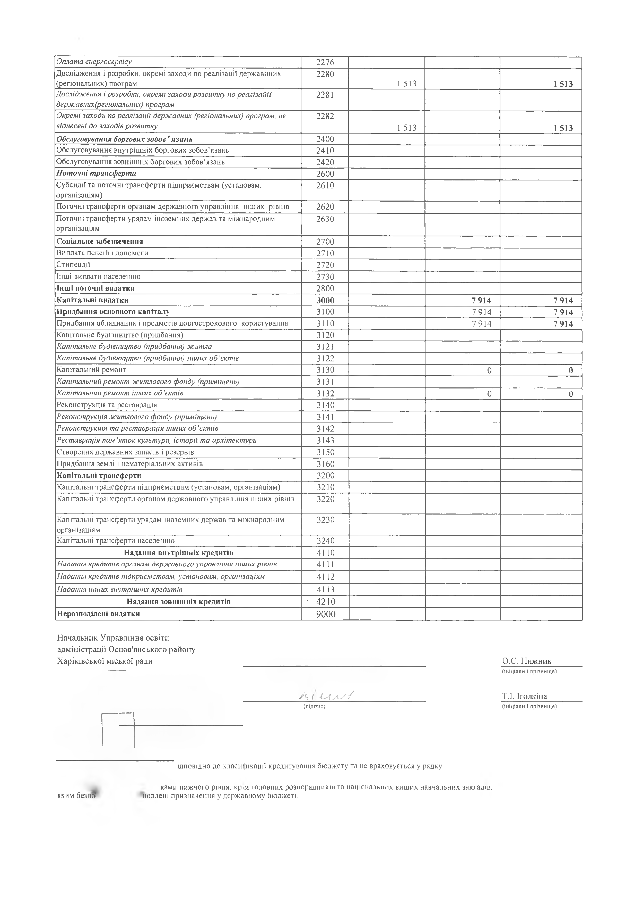
яким безпоі
ками нижчого рівня, крім головних розпорядників та національних вищих навчальних закладів, ловлені призначення у державному бюджеті.

